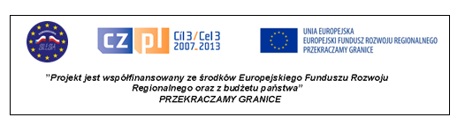
W związku z kontynuacją projektu pt. „ Kwitnąca współpraca Baborowa i Hradca nad Moravicą” w dniu 21 maja odbyło się kolejne spotkanie Partnerów. Tym razem, doszło do spotkania przedstawicieli ogrodników i sadowników oraz działkowców Gminy Baborów i Hradca nad Moravicą. Wśród zaproszonych gości z Czech byli m.in: starosta Hradca Josef Vícha, Václav Žampa – skarbnik, Ivana Hyklová – koordynator projektu , a także przedstawiciele rady miejskiej: Jan Horák, František Sonnek, Emil Hennig oraz ogrodnicy i sadownicy. Po stronie polskiej wśród obecnych byli m.in: radni rady miejskiej, Marta i Arkadiusz Lechoszest - prowadzący działalność sadowniczą w Gudyni, Jagoda i Maciej Kałwa - prowadzący działalność ogrodniczą w Baborowie oraz przedstawiciele stowarzyszenia ogródków działkowych: Maria Wajzer, Bernadetta Suchanek, Wioletta Kamińska, sołtys Sułkowa Jadwiga Kowalczykowska wraz z przedstawicielkami Stowarzyszenia Miłośników Sułkowa, dyrektor ZSP Alicja Szuba, nauczycielka Barbara Piotrowska i uczniowie.
Spotkanie rozpoczęło się od wykładu p. Bożeny Bensz- nauczycielki ZSP, na temat historii ogrodnictwa i sadownictwa w gminie Baborów (treść wykładu przedstawiamy poniżej, w osobnym artykule). Następnie odbyła się dyskusja pomiędzy zaproszonymi gośćmi oraz wymiana doświadczeń, opinii w tematyce ogrodniczej. W programie przewidziano również sadzenie kwitnących bylin przy ulicy Opawskiej. Ten element projektu podkreślił fakt „rozkwitania” współpracy gmin: Baborów i Hradec nad Morawicą, dzięki poszerzeniu jej o kolejne 2 grupy mieszkańców współpracujących- sadowników i ogrodników; jednocześnie, część ulicy Opawskiej - wiodącej do Czech, do partnerskiego Hradca nad Morawicą - rozkwitnie kwiatami posadzonych bylin. Następnie, dzięki uprzejmości Państwa: Kałwa i Lechoszest odwiedziliśmy ich gospodarstwa. Zaznajomili nas z wykorzystywanymi nowinkami technologicznymi oraz oprowadzili po gospodarstwach, pokazując specyfikę ich pracy. Wszyscy uczestnicy spotkania wyrażali swój podziw dla pracowitości i zaradności małżonków: Lechoszest i Kałwa.
Na koniec spotkania, w ramach kontynuacji ubiegłorocznego projektu „Szlakiem zabytków sakralnych Gminy Baborów i Hradca nad Moravica”, odbyła się, przy udziale zaproszonych gości z Czech oraz wszystkich chętnych parafian, msza święta przy kapliczce w Sułkowie, upamiętniająca dzień wspomnienia św. Jana Nepomucena, patrona Czech a także rocznicę remontu kapliczki. Mszą św. odprawił ojciec Zbigniew, a za oprawę słowno-muzyczną dziękujemy uczniom z Zespołu Szkolno-Przedszkolnego oraz Paniom z chóru Margaretki.
Dziękujemy wszystkim, którzy przyczynili się do tego, że spotkanie odbyło się sprawnie pod względem organizacyjnym i zapewnili miłą atmosferę.
Było to przedostatnie spotkanie realizowanego projektu w ramach współpracy Transgranicznej – następne odbędzie się pod koniec czerwca w Hradcu nad Moravicą.
Przypominamy, że projekt jest współfinansowany w 85 % z Europejskiego Funduszu Rozwoju Regionalnego oraz w 10 % - ze środków budżetu Państwa, w ramach programu operacyjnego Współpracy Transgranicznej Republika Czeska – Rzeczpospolita Polska „Przekraczamy granice”. Mamy nadzieję na równie owocną współpracę i realizację ciekawych przedsięwzięć z partnerem czeskim w nowym okresie programowania 2014-2020.
Ilona Kuszarecka, Elzbieta Kielska
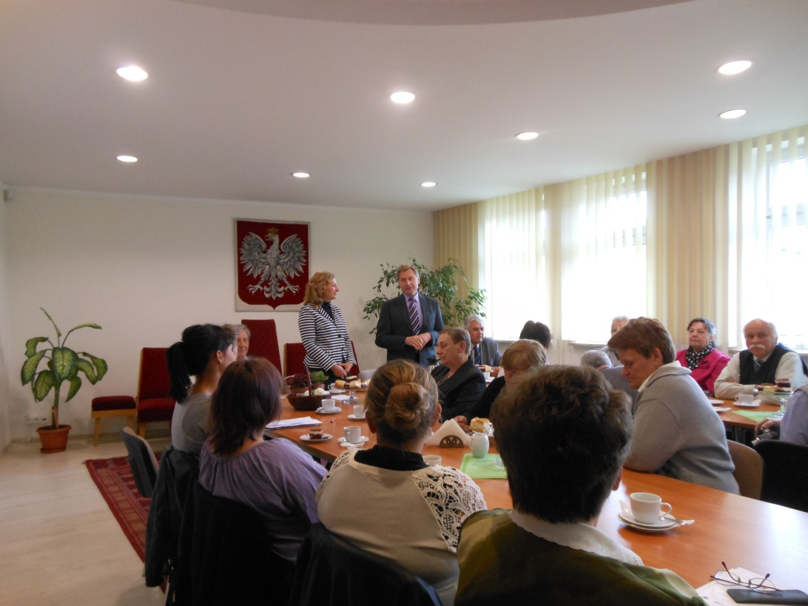
Zdj. 1. Przywitanie gości, cześć wykładowa.
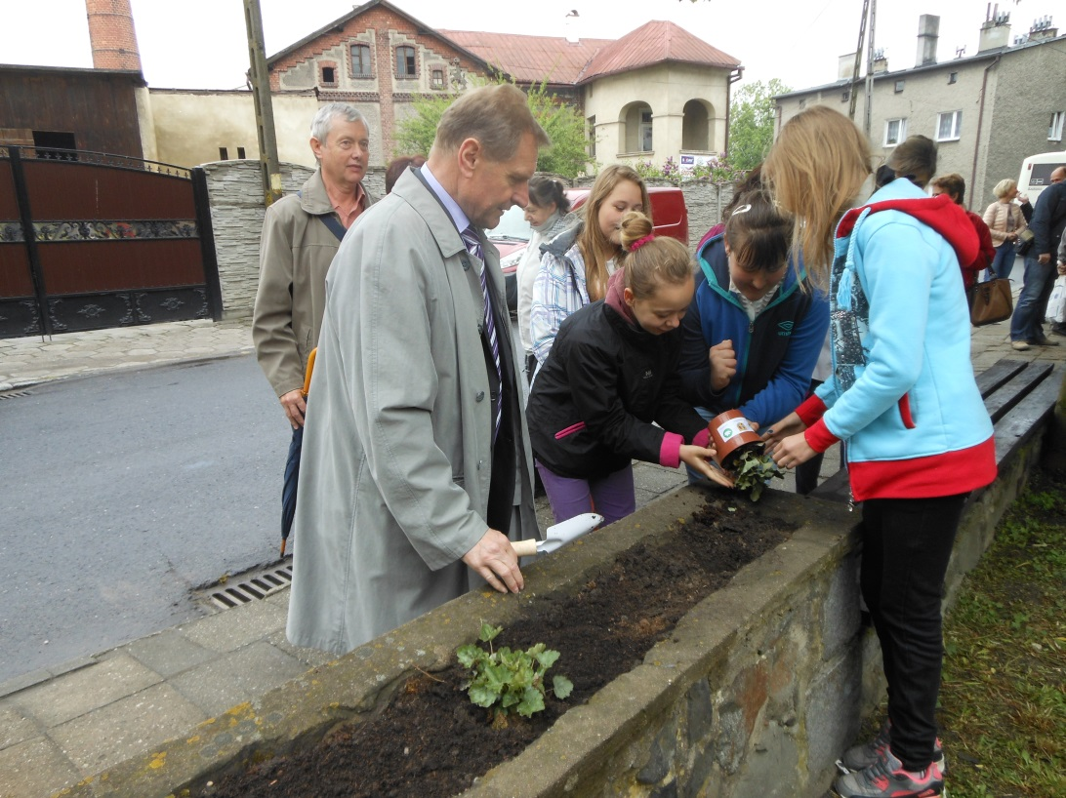
Zdj. 2. Wspólne sadzenie kwiatów, ul. Opawska, Baborów.
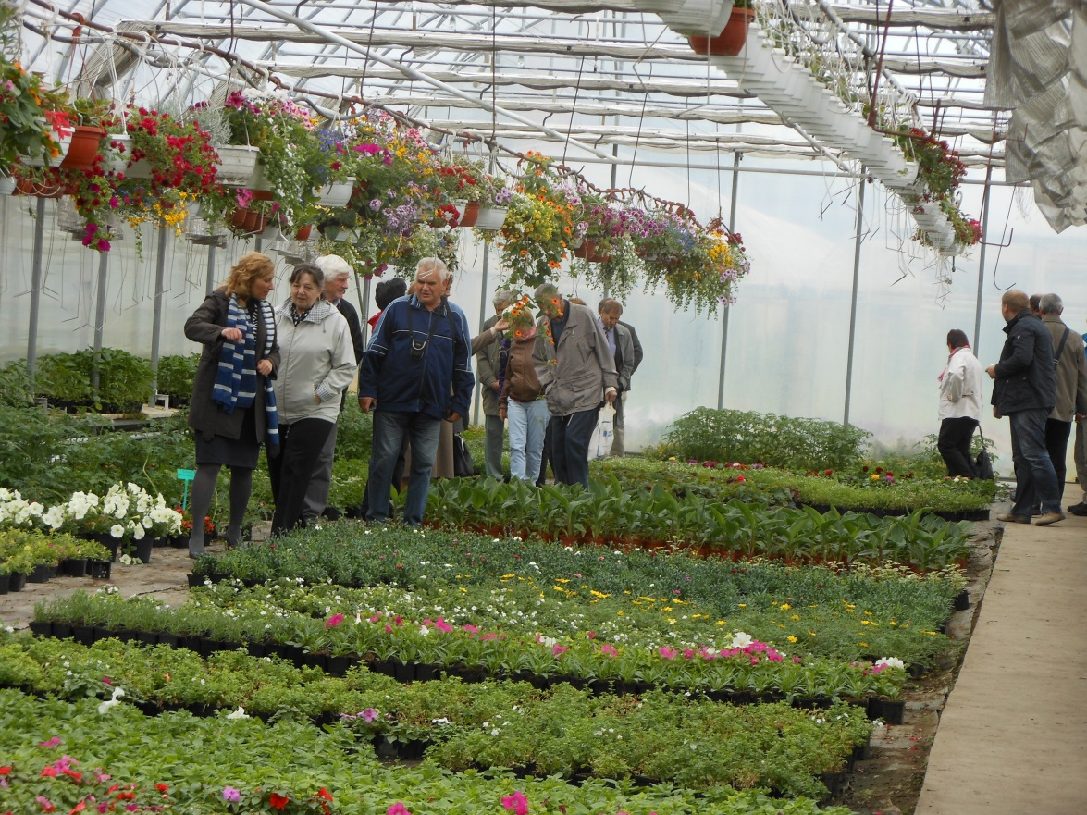
Zdj. 3. Wizyta w gospodarstwie ogrodniczym państwa Kałwa.
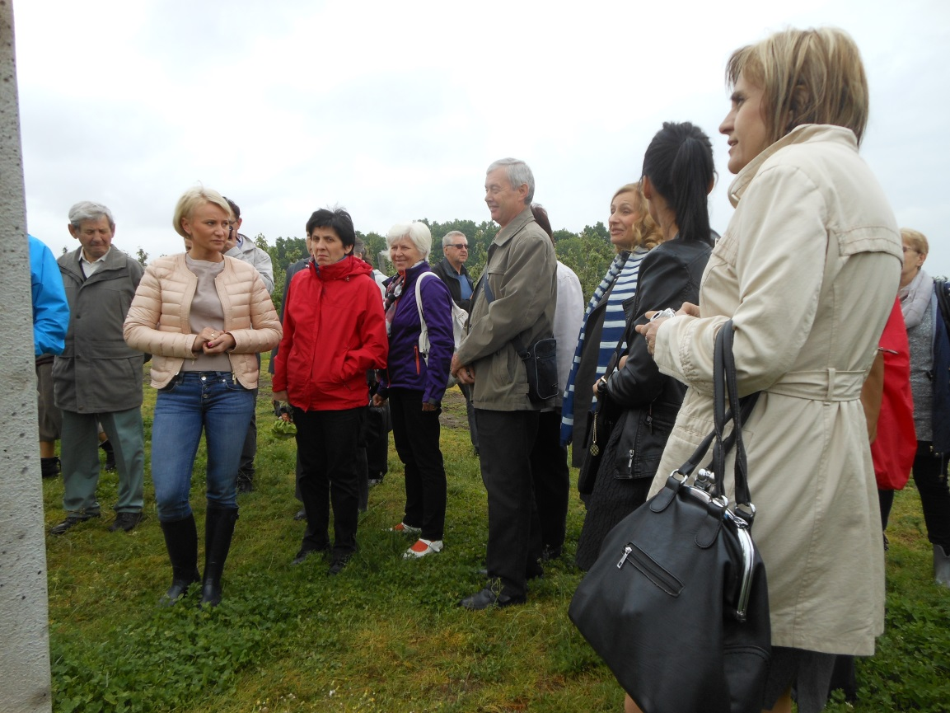
Zdj. 4. Wizyta w gospodarstwie sadowniczym państwa Lechoszest.

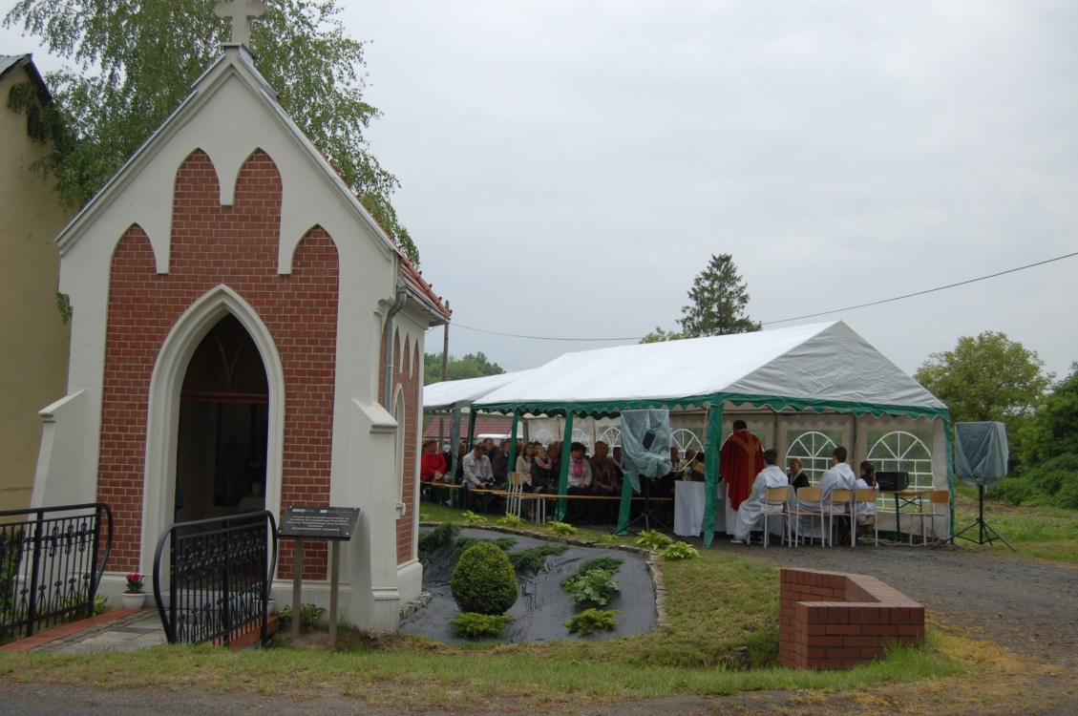
Zdj. 4. Wspólna msza św. przy kapliczce w Sułkowie.

